Ганс Крістіан Андерсен
Принцеса на горошині
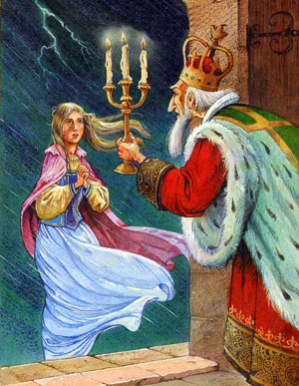
Жив колись один принц, і захотілось йому одружитися з принцесою, та тільки з справжньою принцесою. Він об’їздив цілий світ, щоб знайти таку, але так і не знайшов собі нареченої. Принцес було скільки завгодно, та чи були вони зовсім справжні, цього він ніяк не міг добрати. Все йому здавалось, що щось не так. От він і повернувся додому зажурений – адже він так хотів знайти справжню принцесу і одружитись.
Якось увечері розгулялась страшна негода: гуркотів грім, спалахувала блискавка, а дощ лив як з відра! Страх та й годі!
Раптом хтось постукав у міську браму, і старий король пішов відчинити.
За брамою стояла принцеса. Матінко рідна! Який вона мала вигляд під дощем та вітром! Вода збігала по її волоссі і по платтю на носки її черевиків і витікала з-під каблуків, а вона казала, що вона справжня принцеса.
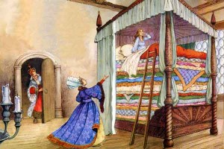

«Ну, про це ми вже самі дізнаємось!» – подумала стара королева, але нічого не сказала. Вона пішла до опочивальні, скинула з ліжка усю постіль, поклала на дошки горошину, потім узяла двадцять матраців і поклала їх на горошину, а тоді ще двадцять перин з гагачого пуху.
Тут мусила принцеса проспати ніч.
Вранці її спитали, як вона спала.
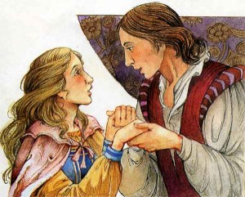
- Ой, дуже погано! – мовила принцеса. – Я цілісіньку ніч на стулила очей. Хтозна-що було у моєму ліжку. Я лежала на чомусь твердому, і від цього у мене все тіло тепер у синцях! Просто жах!
Тоді всі побачили, що це справжня принцеса, якщо вона крізь двадцять матраців і двадцять пухових перин відчула горошину! Такою ніжною могла бути лише дійсна принцеса.
Принц одружився з нею, бо знав тепер напевне, що знайшов справжню принцесу, а горошина потрапила до музею, де лежить і досі, якщо її ніхто не взяв.
От яка історія була насправді!
